COMMUNE D’AUSSAC-VADALLE

Feuille d'informations municipales

N° 250 du 03 décembre 2021

Cérémonie du 05 décembre 2021 :

Le Conseil Municipal et les Anciens Combattants de la commune vous invitent à la cérémonie commémorative du 05 décembre à 11h15 devant la stèle (mairie), à l’occasion de la Journée nationale d’hommage aux « Morts pour la France » pendant la guerre d’Algérie et les combats du Maroc et de la Tunisie. Un vin d’honneur sera offert par la municipalité à la mairie, après la cérémonie.

Comité des fêtes

Comme nous l’avions annoncé lors des élections municipales, nous vous proposons de relancer un comité des fêtes sur notre commune. La crise sanitaire a ralenti la vie associative, mais nous pouvons dès à présent poser les bases d’une nouvelle organisation dans un avenir solidaire et emprunt de tolérance.
Nous avons réuni des bénévoles qui acceptent de porter une nouvelle dynamique dans l’objectif d’animer notre commune et de favoriser le lien social entre les habitants jeunes et moins jeunes.
La nouvelle équipe se présentera le vendredi 10 décembre à 18h30 à la salle des fêtes.
Vous pourrez rejoindre notre démarche si vous le souhaitez, car toutes les bonnes volontés sont les bienvenues.
La participation à la réunion est soumise à la présentation du Pass sanitaire, au port du masque et au respect des gestes barrières.
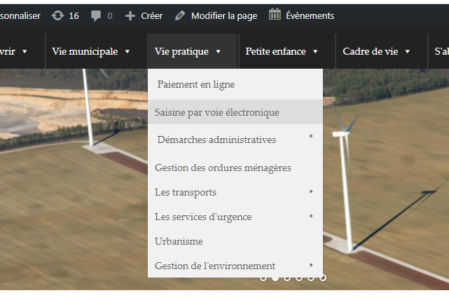
Urbanisme :

A compter du 14 décembre vous pourrez déposer vos dossiers d’urbanisme directement sur le site Internet de la commune en cliquant sur saisine par voie électronique dans le menu Vie pratique.

Emplacement conteneur à verre Aussac :

L’expérimentation de la localisation du conteneur à côté du château d’eau, n’a pas été jugée satisfaisante. Il est donc prévu de le déplacer, à compter du 15 décembre, rue des sablières au niveau du parking.
Nous espérons que ce nouvel emplacement donnera satisfaction aux usagers d’Aussac.

Fermeture de secrétariat de mairie du 28 au 31 décembre :

Pour les fêtes de fin d’année le secrétariat de mairie sera fermé du 28 au 31 décembre inclus. Nous vous invitons dès à présent à contacter le secrétariat de mairie pour vos demandes à venir.

Ludothèque mercredi 15 décembre 2021 à la Salle des Fêtes d’Aussac-Vadalle





